附件 1：

2023 年度

榆树市新民学校

部门决算

2024 年 10 月 25 日

目 录

**第一部分** **部门概况**

一、部门职责

二、机构设置及部门决算单位构成

**第二部分** **2023** **年度部门决算表**

一、收入支出决算总表

二、收入决算表

三、支出决算表

四、财政拨款收入支出决算总表

五、一般公共预算财政拨款支出决算表

六、一般公共预算财政拨款基本支出决算明细表

七、政府性基金预算财政拨款收入支出决算表

八、 国有资本经营预算财政拨款支出决算表

九、财政拨款“三公”经费支出决算表

十、部门预算项目支出绩效自评表

**第三部分** **2023** **年度部门决算情况说明**

一、收入支出决算总体情况说明

二、收入决算情况说明

三、支出决算情况说明

四、财政拨款收入支出决算总体情况说明

五、一般公共预算财政拨款支出决算情况说明

六、一般公共预算财政拨款基本支出决算情况说明

七、政府性基金预算财政拨款收入支出决算情况说明

八、 国有资本经营预算财政拨款支出决算情况说明

九、财政拨款“三公”经费支出决算情况说明

十、绩效评价情况说明

十一、其他重要事项情况说明

**第四部分** **名词解释**

**第一部分 部门概况**

**一、部门主要职责**

……

（一）按照《中华人民共和国教育法》的有关要求，承担初中教育教学任务，实现其教育教学目标；负责对受教育者德、智、体、美、劳等诸方面进行系统教育、训练和培养；负责加强师资队伍建设，开展教职工思想政治教育、业务进修和教育科研活动，不断提高教职工队伍素质；负责管理学校校产、设备、经费等，努力改善办学条件。

（二）完成市委、市政府交办的其他工作。

**二、机构设置及部门决算单位构成**

根据上述职责，榆树市新民学校无内设机构。

纳入榆树市新民学校2023年度部门决算编制范围的单位包括：

1.榆树市新民学校

2.……

3.……

**第二部分 2023 年度部门决算表**

**一、收入支出决算总表**

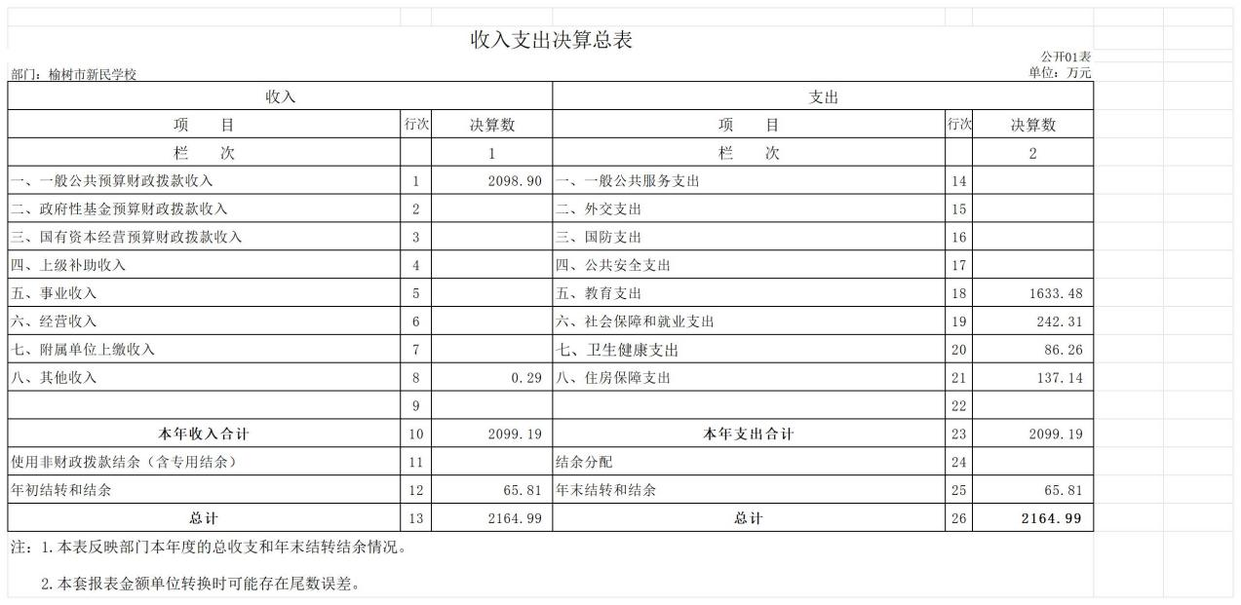

**二、收入决算表**

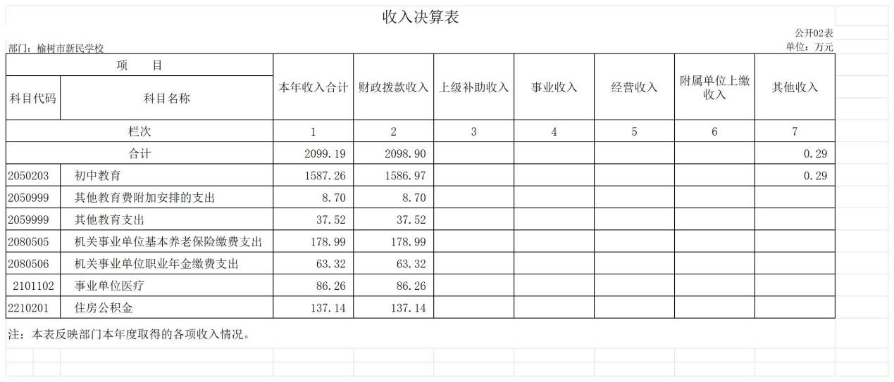

**三、支出决算表**

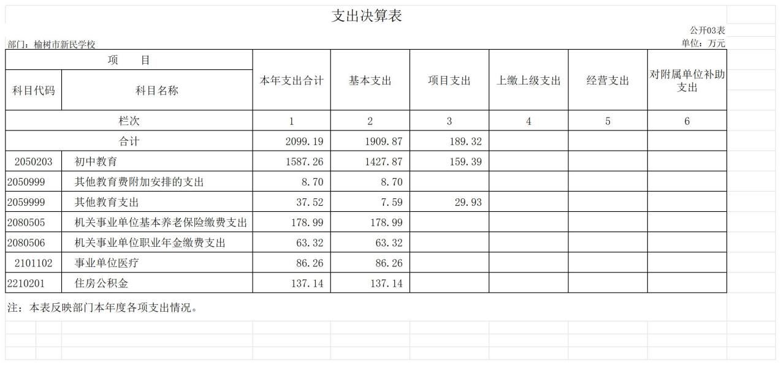

**四、财政拨款收入支出决算总表**

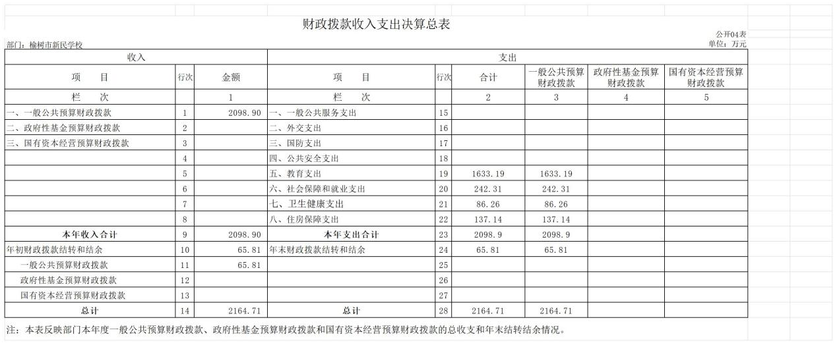

**五、一般公共预算财政拨款支出决算表**

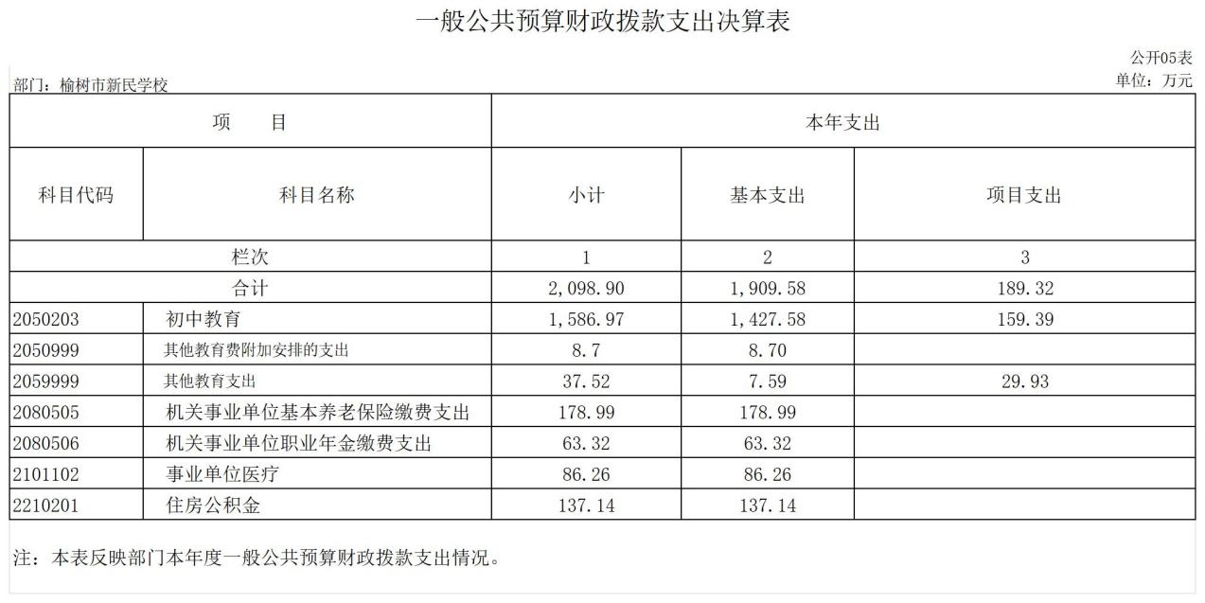

**六、一般公共预算财政拨款基本支出决算明细表**

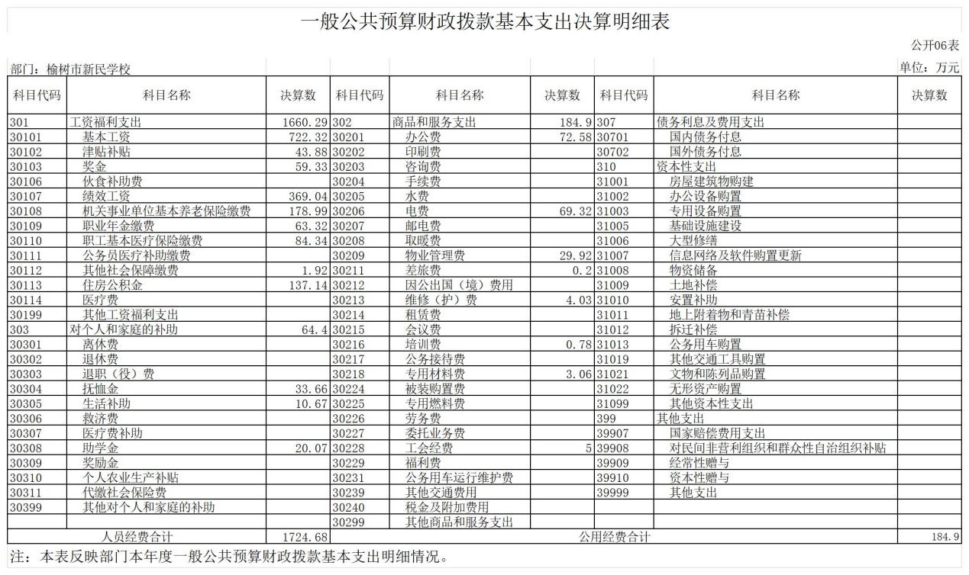

**七、政府性基金预算财政拨款收入支出决算表**

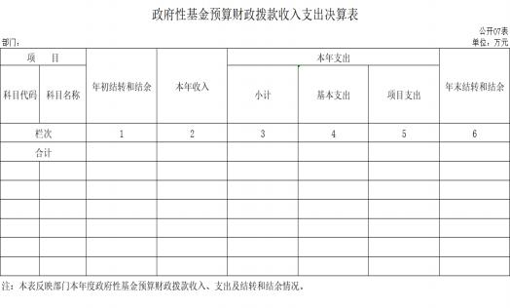

**八、国有资本经营预算财政拨款支出决算表**

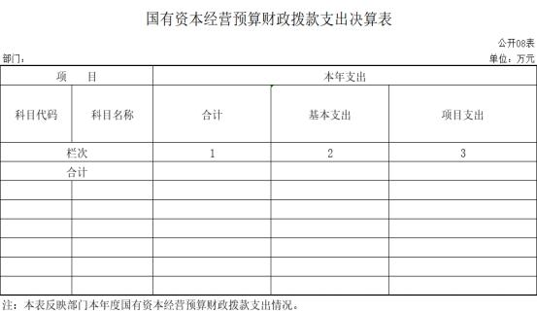

**九、财政拨款“三公”经费支出决算表**

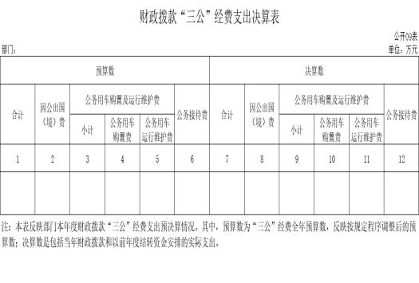

**十、部门预算项目支出绩效自评表**

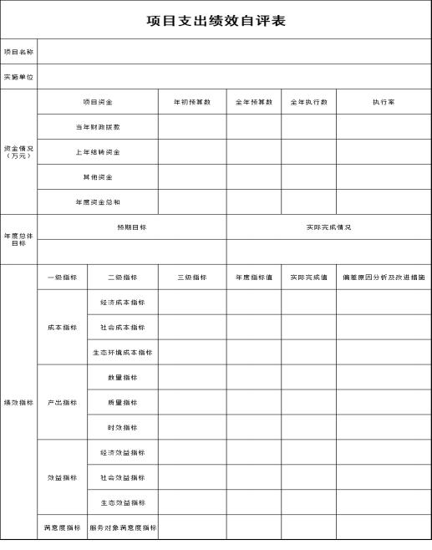

**第三部分 2023年度部门决算情况说明**

一、收入支出决算总体情况说明

2023 年度收、支总计均为2164.99 万元。与 2022 年度相比， 收、支总计各增加247.79万元，增长11.4 %。主 要原因：本年度增加清算中人职业年金和校舍维修项目支出。

注:决算收支增减变化情况要说明，可做柱形图进行分 析对比。

二、收入决算情况说明

本年收入合计2099.19 万元，其中：财政拨款收入2098.90 万元， 比 上年增加247.8万元，增长11.4 %，主要是本年度清算中人职业年金和项目支出；上 级补助收入 0万元，比上年增加0万元，增长0%， 主要是 ……；事业收入 0 万元， 比上年增加0）万元， 增长0 %，主要是 ……；经营收入0 万元， 比上年增 加（减少）万元，增长0 %，主要是 ……；附属单位 上缴收入 0 万元，比上年增加0万元，增长0 %， 主要是 ……；其他收入0.29 万元， 比上年增加0.49万元， 增长62.8 %。主要是银行存款利息增加。

三、支出决算情况说明

本年支出合计2099.19 万元，其中：基本支出1909.87 万元， 比上年 增加84.58万元，增长3.1 %，主要是本年度清算退休中人职业年金；项目支 出189.32 万元， 比上年增加189.32万元，增长100 %，主要是增加校舍维修、构筑物建筑项目支出 ；上缴上级支出 0 万元，比上年增加0万元， 增长0 %，主要是 …… ；经营支出 0万元， 比上年增加0万元，增长0 %，主要是 ……；对附属单 位补助支出 0万元，比上年增加0万元，增长0 %， 主要是 ……。

四、财政拨款收入支出决算总体情况说明

2023 年度财政拨款收、支总计均为2164.71 万元，与 2022 年相比，财政拨款收、支总计各增加248.29万元，增长11.5%。主要原因本年度清算退休中人职业年金、项目支出。

五、一般公共预算财政拨款支出决算情况说明

**（** **一** **）一般公共预算财政拨款支出决算总体情况**

2023 年度一般公共预算财政拨款支出 2,098.90万元，占本年支出合计的 100%。与 2022 年度相比，一般公共预算财政拨款支 出增加248.29万元，增长11.8 %。主要原因： 本年度清算退休中人职业年金。

**（二）** **一般公共预算财政拨款支出决算结构情况**

2023 年度一般公共预算财政拨款支出2,098.90万元，主要用于 以下方面：教育支出1633.19，占77.8 %；社会保障和就业支出242.31万元， 占11.5 %；卫生健康支出86.26万元，占 4.1%；住房保障支出137.14 万元，占6.5 %；

**（三）** **一般公共预算财政拨款支出决算具体情况**

2023年度一般公共预算财政拨款支出年初预算为2,098.90万元，支出决算为 2,098.90万元，完成年初预算的100%。其中：

1.教育支出年初预算为1633.19万元，支出决算为1633.19万元，完成年初预算的100 %。完成本年预算。

2.社会保障和就业支出预算为242.31万元，支出决算为242.31万元，完成本年预算。

3.卫生健康支出预算为86.26万元，支出决算为86.26万元，完成本年预算。

4.住房保障支出预算为137.14万元，支出决算为137.14 万元，完成本年预算。

六、一般公共预算财政拨款基本支出决算情况说明

2023年度一般公共预算财政拨款基本支出2098.9万元，其 中：

**人员经费**1724.68**万元**，主要包括：基本工资、津贴补贴、奖 金、伙食补助费、绩效工资、机关事业单位基本养老保险缴 费、职业年金缴费、职工基本医疗保险缴费、公务员医疗补 助缴费、其他社会保障缴费、住房公积金、医疗费、 其他工 资福利支出、离休费、退休费、退职（役） 费、抚恤金、生 活补助、救济费、医疗费补助、助学金、奖励金、个人农业 生产补贴、代缴社会保险费和其他对个人和家庭的补助。

**公用经费**184.9**万元**，主要包括：办公费、印刷费、咨询费、 手续费、水费、电费、邮电费、取暖费、物业管理费、差旅 费、因公出国（境）费、维修（护）费、租赁费、 会议费、 培训费、公务接待费、专用材料费、被装购置费、专用燃料 费、劳务费、委托业务费、工会经费、福利费、公务用车运 行维护费、其他交通费用、税金及附加费用、其他商品和服 务支出、房屋建筑物购建、办公设备购置、专用设备购置、

基础设施建设、大型修缮、信息网络及软件购置更新、其他 资本性支出

七、政府性基金预算财政拨款收入支出决算情况说明

2023 年度政府性基金预算财政拨款年初结转和结余 万元；本年收入 万元，比上年增加（减少）万元，增长（ 下 降） %，主要是 ……；本年支出 万元， 比上年增加（减少） 万元，增长（ 下降） %，主要是 …… ；年末结转和结余 万 元。支出具体情况如下：

1. XX（类） XX（款） XX（项）。政府性基金财政拨款支出为 万元，主要用于……。完成年初预算的 %,决算数大（小）于预算数的主要原因是 … …。

2. XX（类） XX（款） XX（项）。政府性基金财政拨款支出为 万元，主要用于……。完成年初预算的 %,决算数大（小）于预算数的主要原因是 … …。

3. XX（类） XX（款） XX（项）。政府性基金财政拨款支出为 万元，主要用于……。完成年初预算的 %,决算数大（小）于预算数的主要原因是 … …。

4. ……

八、国有资本经营预算财政拨款支出决算情况说明

2023 年度国有资本经营预算年初结转和结余 万元；

本年收入 万元，比上年增加（减少）万元，增长（下降） %， 主要是 …… ；本年支出 万元， 比上年增加（减少） 万元， 增长（ 下降） %，主要是 …… ；年末结转和结余 万元。支 出具体情况如下：

1. XX（类） XX（款） XX（项）。国有资本经营预算财 政拨款支出为 万元，主要用于……。完成年初预算的 %, 决算数大（小）于预算数的主要原因是 … …。

2. XX（类） XX（款） XX（项）。国有资本经营预算财 政拨款支出为 万元，主要用于……。完成年初预算的 %, 决算数大（小）于预算数的主要原因是 … …。

3. XX（类） XX（款） XX（项）。国有资本经营预算财 政拨款支出为 万元，主要用于……。完成年初预算的 %, 决算数大（小）于预算数的主要原因是 … …。

4. ……

九、财政拨款“三公”经费支出决算情况说明

（ 一）“三公”经费财政拨款支出决算总体情况说明

2023 年度“三公”经费财政拨款支出预算为 万元，支

出决算为 万元，完成预算的 %；较 2022 年度增加（减少） 万元，增长（下降） %，主要原因是 … …。决算数大（小） 于预算数的主要原因 … …。

（二）“三公”经费财政拨款支出决算具体情况说明

1.因公出国（境）费预算为 万元,支出决算为 万元， 完成预算的 %；支出决算较 2022 年度增加（减少） 万元， 增长（下降） %，主要原因……。决算数大（小）于预算数 的主要原因 ……。全年共有因公出国（境） 团组 个， 因公 出国（境） 人次。主要包括 … …。

2.公务用车购置及运行费预算为 万元，支出决算为 万元，完成预算的 %；较 2022 年度增加（减少） 万元， 增长（下降） %，主要原因……。决算数大（小）于预算数 的主要原因 … …。其中：

公务用车购置费支出 万元。主要是 … …；截至 2023

年 12 月 31 日，公务用车保有量为 辆,公务用车购置数

为 辆。

公务用车运行维护费支出 万元，主要是 … …。

公务接待费预算为 万元，支出决算为 万元，完成预 算的 %；较 2022 年度增加（减少） 万元，增长（下降） %， 主要原因是 … …。决算数大（小） 于预算数的主要原因是 … …。其中：

外事接待费支出 万元。主要用于……。全年共接待外 事来访团组数 个、来访外宾 人次（不包括陪同人员）。 来访外宾主要包括 … …。

其他国内公务接待支出 万元。主要用于……。全年共 接待国内来访团组 个、来宾 人次（不包括陪同人 员） 。

十、关于 2023 年度绩效评价情况说明

（ 一）绩效评价工作开展情况。绩效评价工作开展情况 说明为：根据预算绩效管理要求，本部门组织对 2023 年度 一般公共预算项目支出全面开展绩效自评，其中，一级项目 XX 个，二级项目 XX 个，共涉及资金 XX 万元， 占一般公共 预算项目支出总额的 XX%。组织对 2023 年度 XXX、XXX 等 XX 个政府性基金预算项目开展绩效自评，共涉及资金 XX 万元， 占政府性基金预算项目支出总额的 XX%。组织对 2023 年度 XXX、XXX 等 XX 个国有资本经营预算项目开展绩效自评，共

涉及资金XX 万元，占国有资本经营预算项目支出总额的XX%。

组织对“XXX”“XXX”等 XX 个项目开展了部门绩效评 价，涉及一般公共预算支出 XX 万元，政府性基金预算支出 XX 万元，国有资本经营预算支出 XX 万元。从评价情况来 看， ……

组织对本部门开展整体支出绩效评价，涉及一般公共预 算支出 XX 万元，政府性基金预算支出 XX 万元。从评价情况 来看， … …

（二） 项目绩效自评结果（如有）。除涉密敏感内容外， 省级部门原则上应予以公开。按照如下格式说明 :

XXX 项目绩效自评情况：根据年初设定的绩效目标，项 目绩效自评得分为 XX 分。项目全年预算数为 XX 万元，执行 数为 XX 万元，完成预算的XX%。项目绩效目标完成情况：一 是……；二是 … … 。发现的主要问题及原因：一是 … …；二 是……。下一步改进措施：一是……；二是 … …。

XXX 项目绩效自评情况： … …。

（三） 部门评价结果（如有）。除涉密敏感内容外，省 级部门原则上应将部门评价结果以报告的形式予以公开。报 告框架可参考《项目支出绩效评价管理办法》（吉财绩〔2022〕 711 号）中的《项目支出绩效评价报告（参考提纲）》。

十一、其他重要事项情况说明

（ 一）机关运行经费执行情况说明

2023年度机关运行经费支出 万元，较2022年度增加 （减少） 万元，增长（降低） %，主要是 … …。

（二）政府采购支出情况说明

2023 年度政府采购支出总额 万元，其中：政府采购货 物支出 万元、政府采购工程支出 万元、政府采购服务支 出 万元。授予中小企业合同金额 万元， 占政府采购支出 总额的 %，其中：授予小微企业合同金额 万元， 占授予中 小企业合同金额的 %；货物采购授予中小企业合同金额占货 物支出金额的 %，工程采购授予中小企业合同金额占工程支 出金额的 %，服务采购授予中小企业合同金额占服务支出金 额的 %。

（三）国有资产占用情况说明

截至 2023 年 12 月 31 日，XXXX（部门标准名称）共有 车辆 辆，其中，副部（省）级及以上领导用车 XX 辆、主 要负责人用车 XX 辆、机要通信用车XX 辆、应急保障用车 XX 辆、执法执勤用车 XX 辆、特种专业技术用车XX 辆、离退休 干部用车 XX 辆、其他用车 XX 辆，其他用车主要是……；单位价值 100 万元（含）以上设备（不含车辆）XX 台（套）。

第四部分 名词解释

**一、财政拨款收入：**指单位从同级财政部门取得的财政 预算资金。

**二、上级补助收入：**指从主管部门和上级单位取得的非 财政补助收入。

**三、事业收入：指事业单位开展专业业务活动及辅助活** **动取得的收入。**

**四、经营收入：**指事业单位在专业业务活动及其辅助活 动之外开展非独立核算经营活动取得的收入。

**五、附属单位上缴收入：**指事业单位附属独立核算单位 按照有关规定上缴的收入。

**六、其他收入：**指除上述收入以外的各项收入。包括未 纳入财政预算或财政专户管理的投资收益、银行存款利息收 入、租金收入、捐赠收入，现金盘盈收入、存货盘盈收入、 收回已核销应收及预付款项、无法偿付的应付及预收款项， 从省财政以外的同级单位取得的经费、从非省财政取得的经 费，以及行政单位收到的财政专户管理资金等。

**七、使用非财政拨款结余（含专用结余）：**指事业单位 按照预算管理要求使用非财政拨款结余弥补收支差额的金 额，以及使用专用结余安排支出的金额。

**八、年初结转和结余：**指单位以前年度尚未完成、结转

到本年按有关规定用途继续使用的资金，或项目已完成等产 生的结余资金。

**九、结余分配：**指事业单位按照会计制度规定缴纳的所 得税、提取的专用结余以及转入非财政拨款结余的金额等。

**十、年末结转和结余：**指单位按有关规定结转到下年或 以后年度继续使用的资金，或项目已完成等产生的结余资 金。

**十一、基本支出：**指为保障机构正常运转、完成日常工 作任务而发生的人员支出和公用支出。

**十二、项目支出：**指在基本支出之外为完成特定行政任 务或事业发展目标所发生的支出。

**十三、经营支出：**指事业单位在专业业务活动及其辅助 活动之外开展非独立核算经营活动发生的支出。

**十四、上缴上级支出：**指事业单位按照有关规定上缴上 级单位的支出。

**十五、对附属单位补助支出：**指事业单位用财政补助收 入之外的收入对附属单位补助发生的支出。

**十六、“三公”经费：**纳入省级财政预决算管理的“三 公”经费，是指省级部门用财政拨款安排的因公出国（境） 费、公务用车购置及运行维护费和公务接待费。是党政机关 维持运转或完成特定工作任务所开支的相关支出，是政府行 政开支的一部分。其中， 因公出国（境）费反映公务出国（境）

的国际旅费、国外城市间交通费、住宿费、伙食费、培训费、 公杂费等支出；公务用车购置及运行费反映单位公务用车车 辆购置支出（含车辆购置税）及燃料费、维修费、过桥过路 费、保险费、安全奖励费等支出；公务接待费反映单位按规 定开支的各类公务接待（含外宾接待）支出。

**十七、机关运行经费：**指为保障行政单位（包括参照公 务员法管理的事业单位）运行用于购买货物和服务的各项资 金，包括办公费、 印刷费、邮电费、差旅费、会议费、福利 费、日常维修费、专用材料及一般设备购置费、办公用房水 电费、办公用房取暖费、办公用房物业管理费、公务用车运 行维护费以及其他费用。

**十八、\*\*\*\*\*\***（对部门使用的所有“项”级政府收支分 类科目，参照《2023年政府收支分类科目》中的科目说明和 中央部门决算公开内容进行说明）：

**十九、** … …（同上）